CONCOURS ENSAM - ESTP - ARCHIMEDE
Épreuve de Physique - Chimie MP
Durée 4 h
Si, au cours de l'épreuve, un candidat repère ce qui lui semble être une erreur d'énoncé, d'une part il le signale au chef de salle, d'autre part il le signale sur sa copie et poursuit sa composition en indiquant les raisons des initiatives qu'il est amené à prendre.
L'usage de calculatrices est autorisé.
A rendre avec la copie 1 document-réponse non-plié
La première partie de ce problème s'intéresse à certains aspects du blindage électromagnétique par des conducteurs. La section A rassemble quelques rappels destinés à fournir des éléments essentiels à l'analyse des phénomènes étudiés par la suite. La section B propose une modélisation simple d'un tel blindage. Une illustration expérimentale sur ces notions est présentée en section $C$ : il s'agit d'une expérience simple de lycée destinée à tester le blindage par une couche d'aluminium aux basses fréquences.
La deuxième partie de cette épreuve s'articule autour de la chimie de l'aluminium, son élaboration par voie carbothermique et sa corrosion en atmosphère humide.
Remarques préliminaires importantes : il est rappelé aux candidat(e)s que
- les explications des phénomènes étudiés interviennent dans la notation au même titre que les développements analytiques et les applications numériques ;
- tout au long de l'énoncé, les paragraphes en italique ont pour objet d'aider à la compréhension du problème ;
- tout résultat fourni dans l'énoncé peut être admis et utilisé par la suite, même s'il n'a pas été démontré par les candidat(e)s ;
- les données numériques relatives à la partie «Chimie» sont répertoriées à la fin de la seconde partie ;
- le document-réponse pour la partie «Chimie» devra être complété puis remis avec la copie.
PREMIERE PARTIE
BLINDAGE ELECTROMAGNETIQUE
A / Préliminaires
A.1. Conductivité d'un métal
A.1.1. Conductivité statique
Dans le modèle de Drüde, un électron libre de masse $m$ et de charge électrique - e, est soumis, d'une part à une force électrique si le métal est plongé dans un champ électrique $\vec{E}$ et, d'autre part à une force de frottement dont l'expression phénoménologique est : $\vec{f}=−\frac{m}{τ}\vec{v}$, où $\vec{v}$ désigne la vitesse du porteur de charge dans le référentiel lié au métal supposé galiléen et $τ$ modélise l'interaction de l'électron avec son environnement. (la pesanteur est négligée)
a. Comment soumettre les porteurs de charge d'un métal à un champ électrique ?
b. Un électron du métal étant sous l'influence d'un champ électrique statique et uniforme, noté $E_{0}$, écrire, à partir de la relation fondamentale de la dynamique appliquée à ce porteur de charge, une équation différentielle à laquelle obéit le vecteur vitesse.
c. Grâce à cette équation, faire apparaître d'une part un temps caractéristique dont la signification sera précisée et d'autre part une expression de la vitesse limite ${\vec{v}}_{0}$ de ce porteur en régime permanent.
d. En désignant par n le nombre d'électrons par unité de volume du conducteur, calculer le vecteur densité volumique de courant électrique ${\vec{j}}_{0}$ associé au régime permanent et expliciter l'unité de cette grandeur physique.
e. Montrer que la loi d'Ohm microscopique ${\vec{j}}_{0}=γ{\vec{E}}_{0}$ est vérifiée, en précisant l'expression de la conductivité électrique $γ$ en fonction des données du problème. Calculer numériquement la conductivité électrique $γ$ sachant que $n(Al)=18,{1.10}^{28}{ m}^{−3}$ et que $τ=7,{27.10}^{−15} s$ pour l'aluminium. Il est rappelé que: $e=1,{6.10}^{−19}C$, $m=9,1⋅{10}^{−31} kg$.
A.1.2. Conductivité dynamique
Le champ électrique est supposé uniforme mais il dépend du temps de manière harmonique à la pulsation $ω$. Ce champ s'écrit alors $\vec{E}(iω)={\vec{E}}_{0}exp⁡(iωt)$, avec $i^{2}=−1$.
a. En reprenant la démarche de la question 1.1, évaluer en formalisme complexe, pour un régime harmonique établi, l'expression de la conductivité dynamique complexe $\underline{Γ}(iω)$.
b. Comment évolue le module de $Γ(iω)$ en fonction de la pulsation? Analyser qualitativement les comportements à basses et à hautes fréquences puis représenter le graphe de $|I(iω)|$ en fonction de $ω$ en faisant intervenir une pulsation de coupure $Ω_{C}$ à préciser de manière littérale puis numérique, toujours pour l'aluminium.
A.2. Effet de peau
Afin d'étudier la protection offerte par une paroi métallique, il convient d'étudier la pénétration d'une onde électromagnétique, notée OEM à l'intérieur d'un conducteur ohmique. Le métal occupe le demi-espace $z>0$, l'autre partie de l'espace étant vide et parcourue par une
OEM plane progressive monochromatique et polarisée rectilignement selon une direction appelée Ox. L'abréviation utilisée dans la suite pour désigner cette onde est la suivante: OEMPPM.
Le champ électrique de l'onde incidente s'écrit, en formalisme complexe et en appelant ${\vec{k}}_{0}$ le vecteur d'onde dans le vide: ${\vec{E}}_{i}=E_{0}exp⁡\left[i\left(ωt−k_{0}z\right)\right]{\vec{u}}_{x}$.
Cette onde arrive en incidence normale sur la surface d'un métal située au plan ( $P$ ) d'équation $z=0$. La conductivité statique finie de ce métal, notée $γ$, prend l'expression obtenue à partir du modèle de Drüde. Les pulsations envisagées vérifient d'une part $ω≪Ω_{C}$ et d'autre part $γ≫ε_{0}ω$. En arrivant sur ( $P$ ), l'onde incidente donne naissance à une onde réfléchie et une onde transmise.
Le champ électrique de l'onde réfléchie s'écrit, à l'aide du coefficient de réflexion en amplitude complexe $\underline{r}:{\underline{\vec{E}}}_{r}={\underline{E}}_{r}exp⁡\left[i\left(ωt+k_{0}z\right)\right]{\vec{u}}_{x}=\underline{r}E_{0}exp⁡\left[i\left(ωt+k_{0}z\right)\right]{\vec{u}}_{x}$. Le champ électrique de l'onde transmise s'écrit: ${\vec{E}}_{t}={\underline{E}}_{t}exp⁡[i(ωt−\underline{k}z)]{\vec{u}}_{x}=\underline{t}E_{0}exp⁡[i(ωt−\underline{k}z)]{\vec{u}}_{x}$. $\underline{\vec{k}}=\underline{k}{\vec{u}}_{z}$ est le vecteur d'onde complexe de l'onde transmise et $\underline{t}$ le coefficient de transmission en amplitude complexe.
Dans tout le problème, les matériaux ont une perméabilité magnétique confondue avec celle du vide $μ_{0}$. ( $μ_{0}=4π⋅{10}^{−7}H⋅m^{−1}$ et $μ_{0}ε_{0}c^{2}=1$ ).
A.2.1. Equations de Maxwell et relations de passage
a. Ecrire les quatre équations de Maxwell dans le milieu métallique. Simplifier ces équations en tenant compte de la transversalité du champ électrique et de l'hypothèse $γ≫ε_{0}ω$.
b. A quel régime de l'électromagnétisme ce modèle correspond-il ?
Les relations de passage du champ électromagnétique à la traversée d'une distribution de sources surfaciques caractérisée par une densité surfacique de charges $σ$ et une densité surfacique de courants ${\vec{j}}_{S}$ sont, conformément au schéma suivant (figure 1) :
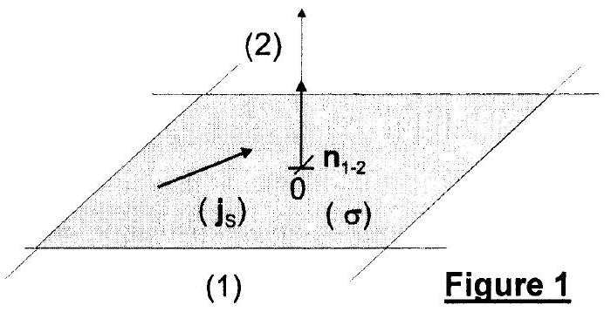
$$\begin{matrix} & {\vec{E}}_{2}\left(0^{+}\right)−{\vec{E}}_{1}\left(0^{−}\right)=\frac{σ}{ε_{0}}{\vec{n}}_{1−2} \\ & {\vec{B}}_{2}\left(0^{+}\right)−{\vec{B}}_{1}\left(0^{−}\right)=μ_{0}{\vec{j}}_{S}∧{\vec{n}}_{1−2}.\end{matrix}$$
c. Que dire, de manière qualitative, à propos de l'existence de sources surfaciques de courant dans le modèle considéré ? Conclure quant à la continuité du champ magnétique.
A.2.2. Onde transmise
a. Soit ${\underline{\vec{E}}}_{t}(z,t)={\underline{E}}_{t}(z,t){\vec{u}}_{x}=\underline{f}(z)exp⁡(iωt){\vec{u}}_{x}$, le champ électrique dans le métal. A quelle équation aux dérivées partielles ${\vec{E}}_{t}$ obéit-il ? En déduire l'équation différentielle vérifiée par la fonction $\underline{f}(z)$.
b. Résoudre cette équation et montrer, en revenant aux notations réelles, que le champ transmis est de la forme: ${\vec{E}}_{t}(z,t)=E_{t,0}exp⁡(−z/δ)cos⁡(ωt−z/δ+φ){\vec{u}}_{x}$, où $δ$ est une
grandeur à préciser en fonction de $γ,ω$ et $μ_{0}$, ( $E_{t,0}$ est une amplitude qu'il n'est pas nécessaire de déterminer ici). Quelle est la dimension de $δ$ et sa signification physique? Evaluer numériquement $δ$ pour l'aluminium, dans le cas d'une onde incidente de fréquence 1 MHz .
A.2.3. Discussion
a. Etudier brièvement l'évolution de $δ$ en fonction de la pulsation. Quelle est, par ailleurs, la limite obtenue pour un conducteur parfait ?
b. En revenant à la notation ondulatoire complexe du champ transmis, proposer une expression du vecteur d'onde complexe $\underline{k}(ω)=k^{′}(ω)+ik^{′′}(ω)$ en identifiant les parties réelles et imaginaires, tout en spécifiant leur contenu physique.
c. Calculer la vitesse de phase et la vitesse de groupe dans le métal et conclure sur le caractère dispersif ou non de la propagation des OEMPPM dans un tel milieu.
d. Grâce aux relations de passage, calculer les coefficients de réflexion et de transmission complexes définis plus haut, en fonction de $ω,δ$ et c , pour un conducteur réel.
Exprimer le coefficient de réflexion en puissance $R=|\underline{r}|^{2}$.
La puissance surfacique moyenne transportée par une OEMPPM, notée $P_{i}$ vaut : $P_{i}=\frac{ε_{0}c}{2}E_{0}^{2}$. Les puissances réfléchies et transmises sont notées respectivement $P_{r}$ et $P_{t}$.
e. En admettant la conservation de l'énergie lors du processus de réflexion - transmission, calculer la puissance cédée par le champ électromagnétique à la matière dans le métal, ramenée à l'unité de surface de ( $P$ ). Simplifier cette expression en se souvenant que l'une des hypothèses du modèle est $γ≫ε_{0}ω$. Que devient ensuite cette puissance? Conclure quant à la pénétration de l'énergie dans le métal et la pertinence du choix de ce type de matériau dans les dispositifs de blindage électromagnétique.
A.3. Rappels sur le solénoïde long
A.3.1. Bobine en régime continu
Une bobine réelle de résistance $R$ et d'auto-inductance $L$ possède les caractéristiques d'un solénoïde long, d'axe Oz , de rayon $r$, de longueur $D$ et comportant $N$ spires. Tous les effets de bord sont négligés dans cette étude.
a. Rappeler l'expression du champ magnétique à l'intérieur du solénoïde, supposé infini, lorsqu'il est parcouru par un courant continu d'intensité I.
b. En négligeant les effets de bord, évaluer le flux propre de ce solénoïde puis déterminer l'expression de son auto-inductance $L$ en fonction de $N,D,r$ et de la constante $μ_{0}$.
A l'intérieur de la première bobine est placée une deuxième bobine, plus petite, coaxiale, de rayon $r^{′}<r$, de longueur $D ^{′}<D$ et comportant $N^{′}$ spires.
c. Quel est le flux magnétique envoyé par la grande bobine à travers la plus petite ? Montrer que le coefficient de mutuelle inductance entre les bobines, noté M , vaut $M=μ_{0}\frac{απr^{′2}}{D}$ où le coefficient $α$ sera explicité en fonction de $N$ et $N^{′}$.
d. Comment ces résultats sont-ils modifiés si le courant varie dans le temps, tout en restant dans le domaine des régimes quasi stationnaires ?
A.3.2. Bobine en régime variable
Cette bobine réelle est à présent alimentée par un générateur de tension dit «basses fréquences » de force électromotrice e $(t)=E_{m}cos⁡\left(ωt+φ_{e}\right)$ et de résistance interne $R_{G}$. Le schéma du montage est celui de la figure 2.
a. Montrer qu'un choix convenable de $φ_{e}$, à préciser, permet d'obtenir une expression de l'intensité du courant circulant dans la bobine : $i(t)=\frac{E_{m}cos⁡ωt}{\sqrt{{\left(R+R_{G}\right)}^{2}+L^{2}ω^{2}}}$.
b. En formalisme complexe, en notant ${\underline{U}}_{L}$ la f.e.m. schématisée ci-dessous et $\underline{E}$ la f.e.m. complexe du générateur, montrer que: $\frac{{\underline{U}}_{L}}{\underline{E}}=\frac{i\left(ω/ω_{C}\right)}{1+i\left(ω/ω_{C}\right)}$, où $ω_{C}$ est une pulsation de coupure à expliciter en fonction de $R,R_{G}$ et L .
En déduire la nature du filtrage en tension obtenu aux bornes de la bobine.
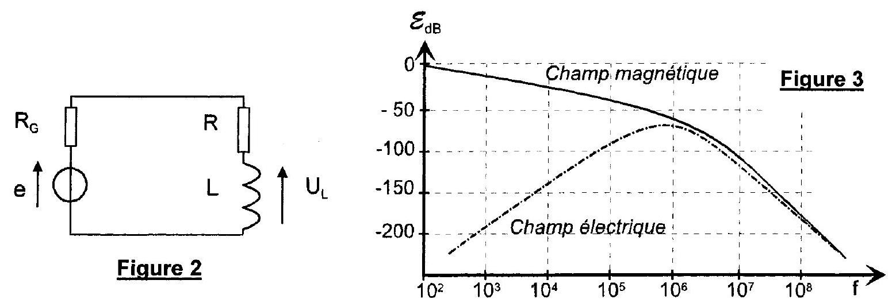
B / Etude du blindage
Les hypothèses concernant les métaux réels données en préliminaires s'appliquent au métal (aluminium) constituant les systèmes considérés dans cette question.
Le graphe ci-dessus (figure 3) est obtenu expérimentalement à partir d'une cavité sphérique d'aluminium d'épaisseur égale à environ $0,2 mm$. En ordonnées, sont portées les efficacités de blindage, pour les champs électrique et magnétique, définies par: $ε_{E}=20log⁡\frac{E_{\text{int }}}{E_{\text{ext }}}$ et $ε_{B}=20log⁡\frac{B_{\text{int }}}{B_{\text{ext }}}$. Les grandeurs indicées «ext» et «int» font référence respectivement à l'extérieur et à l'intérieur de la cavité.
B.1. Commenter le graphe de la figure 3.
Aspect magnétique du blindage dans l'A.R.Q.S.
Afin d'interpréter la différence de comportement à basse fréquence entre le champ électrique et le champ magnétique, une modélisation simple est présentée. Pour des raisons de simplicité, la cavité étudiée est une enceinte parallélépipédique réalisée à partir de plaques d'épaisseur h d'aluminium de conductivité $γ$ (figure 4). (prendre $γ$ de l'ordre de ${10}^{−7} S.m^{−1}si$ non obtenu en A.1.1.e)
En notations complexes, le champ magnétique extérieur ${\underline{B}}_{\text{ext }}=B_{0}exp⁡(iωt){\vec{u}}_{y}$, variable dans le temps, induit des courants de densité volumique $\underline{\vec{j}}$ à l'intérieur des parois. Dans la cavité, les champs sont appelés ${\vec{E}}_{\text{int }}$ et ${\underline{B}}_{\text{int }}$. Le champ magnétique intérieur est colinéaire à ${\underline{B}}_{\text{ext }}$ et est supposé uniforme. La continuité du champ électrique à l'interface des parois
métalliques impose aux lignes de champ d'épouser les contours de la cavité. A l'intérieur de l'enceinte et au voisinage immédiat des parois, le champ électrique qui, lui, ne peut pas être considéré comme uniforme, est noté ${\underline{E}}_{int,v}$.
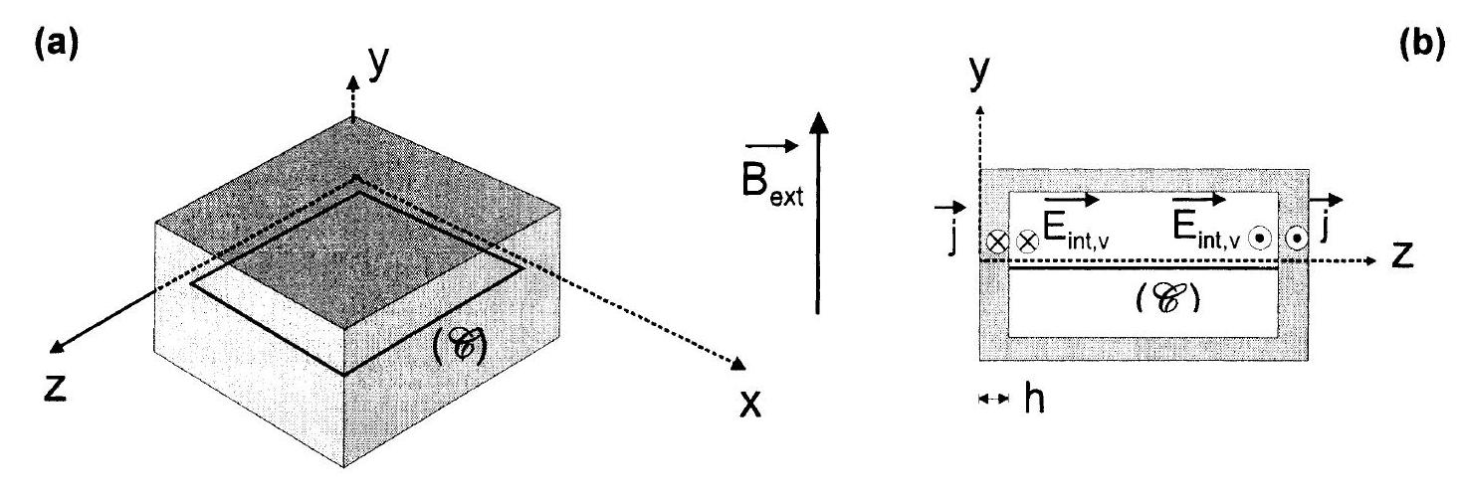
Figure 4 : Cavité métallique parallélépipédique
B.2. En utilisant l'équation de Maxwell-Faraday intégrée sur le contour ( $C$ ) de périmètre $L$ délimitant une surface fictive d'aire $S_{L}$, établir la relation suivante entre les champs internes au voisinage des parois: ${\underline{E}}_{\text{int,v }}L+iωS_{L}{\underline{B}}_{\text{int }}=0$.
Rappel de la formule de Stokes, en notant ( $C$ ) un contour fermé orienté et ( $S_{C}$ ) une surface s'appuyant sur ce contour: ${\text{∮} }_{C}\vec{U}⋅\vec{dℓ}=\iint_{S_{c}}{ }\vec{rot}(\vec{U})⋅\vec{dS}$.
A très basse fréquence les courants dans les parois peuvent être supposés uniformes. Ainsi, dans la paroi de gauche de la figure $4b$, située entre les coordonnées $z=0$ et $z=h$, ces courants valent : $\vec{j}=j_{0}{\vec{u}}_{x}$.
A l'aide de l'équation locale de Maxwell-Ampère ainsi que des relations de continuité des champs, il est possible d'établir les résultats suivants :
$$E_{\text{int,v }}=\frac{iωS_{L}B_{0}}{iγωμ_{0}hS_{L}−L} ; B_{\text{int }}=\frac{−LB_{0}}{iγωμ_{0}hS_{L}−L}.$$
Dans la cavité, le champ électrique est supposé essentiellement dû aux variations temporelles du champ magnétique intérieur.
B.3. A partir des relations précédentes, étudier qualitativement l'efficacité du blindage électrique et magnétique à basse fréquence.
B.4. Représenter en échelle logarithmique les différents comportements obtenus en faisant apparaître des fréquences de coupure, exprimées littéralement puis numériquement, en considérant une cavité cubique d'aluminium de 30 cm de côtés et d'épaisseur de parois de l'ordre de $0,2 mm$.
B.5. Confronter les résultats de cette étude aux courbes expérimentales qui avaient été obtenues à partir de l'étude d'une cavité sphérique de même épaisseur.
C / Expérience simple de blindage magnétique.
Afin d'illustrer simplement l'étude précédente, il est possible de réaliser une expérience de blindage magnétique. Deux bobines coaxiales sont utilisées. L'une, plus petite, peut être entièrement insérée dans l'autre. Pour évaluer l'effet d'une paroi métallique sur le champ magnétique variable, un enroulement de papier d'aluminium pourra éventuellement entourer, sans contact direct, la petite bobine. Ces bobines sont considérées comme des solénoïdes longs auxquels il est possible d'appliquer les résultats des préliminaires.
C.1. Les expériences
Deux expériences ont été réalisées. La première d'entre elle - référencée expérience (A) - consiste à suivre la tension aux bornes de la bobine interne, lorsque la plus grande bobine est alimentée en régime harmonique (figure 5) par un générateur basses-fréquences (G.B.F.). La deuxième expérience - notée ( $B$ ) - consiste à réaliser le même suivi en tension aux bornes de la bobine interne mais lorsque celle-ci en entourée d'un film d'aluminium.
L'épaisseur de la paroi métallique est très faible devant le rayon des bobines.
La valeur efficace de la tension du générateur est notée $E_{G}$.
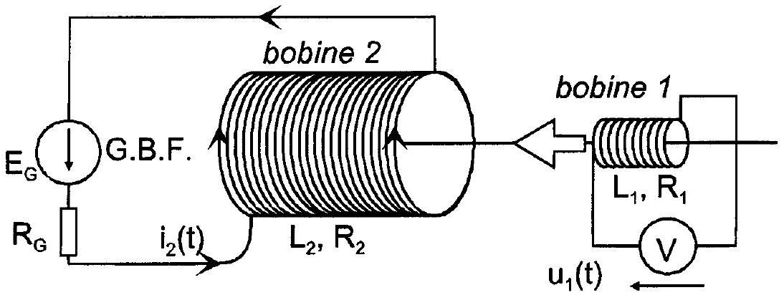
Figure 5 : Schéma des montages réalisés
Les bobines sont de longueur $T_{i}$ voisine, leur rayon étant $r_{i}$. Elles comportent $N_{i}$ spires; d'un point de vue électrique, elles sont modélisables par une association en série d'une autoinductance $L_{i}$ et d'une résistance interne $R_{i},i∈\{1,2\}$. Rappelons que les champs magnétiques à l'intérieur de ces bobines sont supposés uniformes.
Les résultats des mesures sont donnés sous forme de tensions efficaces en fonction de la fréquence en échelle logarithmique ou du rapport de ces tensions efficaces (figure 6). Rappelons que lors de l'expérience (A) la bobine (1) est nue tandis que lors de l'expérience (B), elle est entourée entièrement par un film d'aluminium.
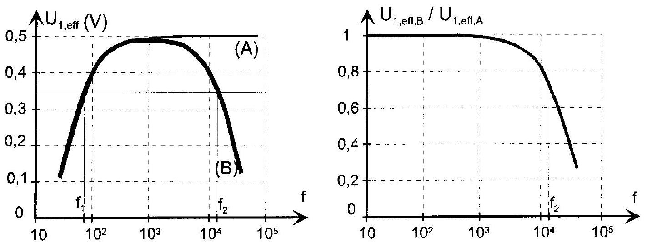
Figure 6 : Résultats expérimentaux
Les fréquences de coupure sont $f_{1}=90 Hz$ et $f_{2}=13kHz$.
C.1.1. Analyse rapide
a. Interpréter qualitativement les graphes précédents en expliquant l'intérêt de reporter le rapport des tensions en fonction de la fréquence dans le but d'étudier le blindage.
b. L'épaisseur $h$ du film d'aluminium est de l'ordre de quelques dizaines de micromètres. Comparer l'épaisseur de peau $δ$ à 10 kHz à h. L'effet de peau est-il responsable du comportement observé à haute fréquence ?
C.1.2. Analyse à basse fréquence
a. La tension induite $U_{1,\text{ eff }}$ aux bornes de la bobine 1 est due uniquement à la variation du flux magnétique envoyé par (2) à travers (1). En se limitant à l'expérience (A) et en utilisant les calculs des préliminaires, montrer que: $\left|\frac{{\underline{U}}_{1,A}}{E_{G}}\right|=\frac{N_{1}}{N_{2}}\frac{r_{1}^{2}}{r_{2}^{2}}\frac{\left(ω/ω_{C}\right)}{\sqrt{1+{\left(ω/ω_{C}\right)}^{2}}}$, où la pulsation de coupure sera exprimée en fonction des caractéristiques du problème.
b. Cette analyse permet-elle de comprendre plus quantitativement le comportement relevé à basse fréquence ?
Pour répondre à cette question, il sera intéressant de calculer la fréquence de coupure sachant que : $L_{2}=100mH,R_{2}=12Ω$ et $R_{G}=50Ω$.
C.2. Comportement aux hautes fréquences
L'influence de la feuille d'aluminium est donc prépondérante à hautes fréquences. Considérons que ce film présente une géométrie cylindrique d'axe Oz , de longueur $D$ voisine de $D_{1}$ et d'épaisseur $h$ comprise entre les rayons $r_{c}$ et $r_{c}+h$. Le rayon $r_{c}$ est lui-même intermédiaire entre les deux rayons des bobines.
Du point de vue magnétique, les champs extérieur et intérieur au cylindre sont distingués et notés respectivement : ${\vec{B}}_{\text{ext }}=B_{\text{ext }}cos⁡(ωt){\vec{u}}_{z}$ et ${\vec{B}}_{\text{int }}=B_{\text{int }}cos⁡(ωt+φ){\vec{u}}_{z}$.
a. Par des arguments simples, justifier que les courants volumiques peuvent s'écrire, en coordonnées cylindriques, $\vec{j}=γE_{θ}(r){\vec{e}}_{θ}$.
b. A partir de l'équation de Maxwell-Faraday intégrée sur un contour circulaire d'axe Oz et de rayon $r_{c}+ε$ où $|ε|≪r_{c}$, établir, en formalisme complexe, une relation entre $\underline{j}$ densité volumique de courants induits et ${\underline{B}}_{\text{int }}$.
L'épaisseur $h$ du film d'aluminium est très faible devant $r_{c}$. Montrer, dans ce cas, que les courants induits sont modélisables par une distribution surfacique de densité: ${\underline{j}}_{s}=−iαω{\underline{B}}_{int}$.
Exprimer le coefficient $α$ en fonction de $γ,r_{c}$ et h .
c. Grâce aux relations de passage du champ magnétique, calculer: $\frac{{\underline{B}}_{\text{int }}}{{\underline{B}}_{\text{ext }}}=\frac{1}{1+i\left(ω/Ω^{′} _{C}\right)}$, en explicitant la pulsation de coupure $Ω^{′} _{c}$ en fonction des données de l'expérience.
d. Calculer la fréquence de coupure $f^{′}$ c avec $r_{c}=2,2 cm$ et $h=62μ m$, correspondant à quatre épaisseurs de papier d'aluminium. Commenter la valeur obtenue.
Afin d'aboutir aux résultats obtenus expérimentalement, il est nécessaire de prendre en compte l'action des courants induits sur les courants circulant dans la bobine inductrice. Les pulsations de coupure mise en évidence précédemment obéissent à $ω_{C}≪Ω^{′} _{C}$.
e. Justifier que l'inégalité précédente permet de négliger les résistances de la bobine et du générateur au voisinage de $Ω^{′}$ c .
Cette approximation implique que la f.e.m. induite dans la bobine (2) par auto-induction et par mutuelle inductance entre le métal et la bobine, compense la f.e.m. du générateur; il en résulte que $E_{G}≈iω{\underline{Φ}}_{2},{\underline{Φ}}_{2}$ désignant le flux magnétique total à l'intérieur de la bobine (2).
f. Etablir l'expression du flux: ${\underline{Φ}}_{2}=N_{2}πr_{c}^{2}{\underline{ B}}_{\text{int }}+N_{2}π\left(r_{2}^{2}−r_{c}^{2}\right){\underline{B}}_{ext}$.
Aux bornes de la bobine de détection, le flux $Φ_{1}$ est défini par $u_{1B}=−\frac{dΦ_{1}}{dt}$.
g. En déduire la relation: $\frac{{\underline{U}}_{1,B}}{{\underline{E}}_{G}}=−\frac{N_{1}}{N_{2}}\frac{r_{1}^{2}}{r_{C}^{2}}\frac{1}{1+β\left(r_{2},r_{C}\right)\frac{{\underline{B}}_{\text{ext }}}{{\underline{B}}_{\text{int }}}}$, où la fonction $β$ sera explicitée.
h. Ecrire finalement $\frac{{\underline{U}}_{1,B}}{{\underline{E}}_{G}}=−\frac{H_{1}}{1+i\left(ω/ω_{2}\right)}$ où la pulsation de coupure $ω_{2}$ et le gain $H_{1}$ seront exprimés en fonction des paramètres du système.
En déduire une valeur numérique de la fréquence de coupure et discuter, à la lumière de ce dernier calcul, les résultats expérimentaux obtenus pour les hautes fréquences, sachant que $r_{2}=2,8 cm$.
DEUXIEME PARTIE CHIMIE DE L'ALUMINIUM
A partir de la bauxite (mélange d'oxyde hydratée d'aluminium, de silice et d'oxyde de fer), le procédé Bayer (1887) permet d'obtenir de l'alumine ${Al}_{2}O_{3}$. La production industrielle de l'aluminium utilise un procédé d'électrolyse de sels fondus - l'électrolyse en solution aqueuse est impossible, la réduction de l'eau s'opérant avant celle de l'aluminium - dont le brevet a été déposé par Hall et Héroult en 1886 et qui peut se résumer globalement par les réactions :
$2/3{Al}_{2}O_{3}→4/3Al+O_{2}$ à la cathode et $C+O_{2}→{CO}_{2}$ à l'anode.
Dès 1970, Péchiney envisagea de produire de l'aluminium par réduction de l'alumine par le carbone (procédé Alcar). Toutefois, devant les difficultés techniques rencontrées et le surcoût de production par rapport au procédé électrolytique, le projet ne se réalisa pas à l'échelle industrielle.
Malgré les progrès réalisés sur les installations électrolytiques et le rendement très élevé (supérieur à $99\%$ ), la production d'une tonne d'aluminium nécessite une dépense énergétique de 52000 MJ , et occasionne le rejet de 3,5 tonnes de ${CO}_{2}$ dans l'atmosphère.
Dans le contexte économique et écologique de ce début de XXI $^{\text{eme }}$ siècle, les industriels envisagent de reconsidérer le procédé carbothermique.
D / Réduction de l'alumine par le carbone
D.1. Carbothermie
a. Ecrire les bilans, référencés (1) à (3) de l'action du dioxygène sur l'aluminium, en tenant compte des divers états du métal et de son oxyde, mettant en œuvre une mole de dioxygène, pour les trois domaines suivants de température :
$$T<933 K 933 K<T<2318 K T>2318 K.$$
(Aucune réaction mettant en jeu l'aluminium gazeux ne sera considérée)
Notons $Δ_{r}G_{1}^{∘}(T),Δ_{r}G_{2}^{∘}(T)$ et $Δ_{r}G_{3}^{∘}(T)$ les enthalpies libres standard de réaction associées à ces trois équilibres, selon les états physiques des constituants, pour des températures comprises entre 300 K et 2800 K .
b. Préciser la signification de l'approximation d'Ellingham. A l'aide des grandeurs thermodynamiques fournies en annexe, calculer $Δ_{r}G_{1}^{∘}(T)$ dans le cadre de cette approximation.
Les bilans (2) et (3) fournissent les enthalpies libres standard de réaction suivantes:
$$Δ_{r}G_{2}^{0}(T)=−1131+0,224⋅T\text{ et }Δ_{r}G_{3}^{0}(T)=−1059+0,193⋅T \left( kJ⋅{ mol}^{−1}\right).$$
c. Tracer le diagramme d'Ellingham du couple $Al/{Al}_{2}O_{3}$ sur le document-réponse joint.
La combustion du carbone dans l'oxygène pour donner du monoxyde de carbone CO et du dioxyde de carbone ${CO}_{2}$, est décrite par les trois réactions suivantes dont les enthalpies libres standard de réaction s'écrivent :
$$\begin{matrix}C_{(s)}+O_{2(g)}=CO_{2(g)} & (α) & 4G_{α}^{o}(T)=−393−0,003⋅T & \left( kJ⋅{ mol}^{−1}\right) \\ 2C_{(s)}+O_{2(g)}=2CO_{(g)} & (β) & 4G_{β}^{o}(T)=−220−0,179⋅T & \left( kJ⋅{ mol}^{−1}\right) \\ 2CO_{(g)}+O_{2(g)}=2CO_{2(g)} & (γ) & 4G_{γ}^{o}(T)=−566+0,173⋅T & \left( kJ⋅{ mol}^{−1}\right)\end{matrix}$$
Les tracés relatifs à ces réactions figurent sur le document-réponse, pour des températures comprises entre 300 K et 2800 K .
d. Ecrire la réaction de réduction du carbone sur l'oxyde d'aluminium. Exprimer $Δ_{r}G_{\text{red }}^{∘}(T)$, l'enthalpie libre de réaction standard associée. La réduction est-elle possible ? Si oui, à partir de quelle température faut-il opérer?
D.2. Réaction parasite
L'action du carbone sur l'oxyde d'aluminium peut entraîner la formation d'un autre composé : le carbure d'aluminium de formule ${Al}_{4}C_{3}$. Selon les conditions expérimentales, le système peut être le siège des réactions suivantes, notées respectivement (4) et (5). Afin de simplifier les calculs, seul le domaine de température situé au-dessus de 2318 K sera pris en compte.
$$\begin{matrix} & 3C_{(s)}+{Al}_{2}O_{3}=3{CO}_{(g)}+2Al \\ & 9C_{(s)}+2{Al}_{2}O_{3}=6{CO}_{(g)}+{Al}_{4}C_{3}\end{matrix}$$
a. A partir des données thermodynamiques fournies et des résultats précédents, donner les expressions de $ln⁡\left[p_{co}/p^{0}\right]$ en fonction de $1/T$ (écrites sous la forme $a+b/T$ ) pour les équilibres (4) et (5), la température variant de 2318 K à $2730 K.p^{0}$ désigne la pression de référence.
b. Chacune des droites obtenues précédemment partage le plan: $\left\{1/T,ℓn\left[p_{co}/p^{0}\right]\right\}$ en deux régions. Indiquer, en les justifiant, les espèces existant de part et d'autre de ces droites.
c. Dans ce plan : $\left\{1/T,ln⁡\left[p_{co}/p^{0}\right]\right\}$, tracer - en partie inférieure du document-réponse le diagramme complet montrant les domaines d'existence de $Al,{Al}_{2}O_{3}$, et ${Al}_{4}C_{3}$.
d. Les droites se coupent à une température notée To. Montrer qu'à cette température il existe un troisième équilibre (6), dépendant des deux précédents, qui ne fait intervenir que des phases condensées.
Exprimer l'enthalpie libre standard de réaction $Δ_{r}G_{6}^{∘}(T)$ et en déduire la valeur de $T_{0}$. Comment l'équilibre (6) se traduit-il sur le diagramme?
e. En déduire les conditions opératoires permettant d'obtenir l'aluminium par réduction de l'alumine par le carbone.
f. Evaluer (en MJ/tonne) la quantité d'énergie à mettre en œuvre dans ce procédé thermique pour élaborer une tonne d'aluminium (en se plaçant par exemple à 2730 K ).
g. Le monoxyde de carbone se transformant en gaz carbonique (réaction $γ$ ), calculer la masse de gaz carbonique rejetée pour produire une tonne d'aluminium.
h. Comparer les énergies nécessaires et masses de $CO_{2}$ rejetées entre le procédé thermique et le procédé par électrolyse. Conclure.
E / Corrosion humide de l'aluminium
E.1. Diagramme potentiel - pH
Intéressons nous uniquement aux espèces suivantes: $AI_{(s)},Aβ^{3+} _{(aq)},AI(OH)_{3(s)}$ : hydroxyde d'aluminium et $AI(OH)_{4} ^{−}$(aq) : ion aluminate.
L'expression de la solubilité apparente $S_{AI}$ de l'aluminium (III) est la suivante: $\frac{S_{AI}}{c^{0}}=\frac{\left[AI^{3+}\right]}{c^{0}}+\frac{\left[AI(OH)_{4}^{−}\right]}{c^{0}}$. Elle est définie comme la somme, dans une solution saturée en oxyde hydraté d'aluminium, des concentrations de toutes les espèces solubles en fonction de la concentration des ions $H_{3}O^{+},c^{∘}$ représentant la concentration de référence.
a. Exprimer $S_{Al}/c^{∘}$ en fonction de la concentration en ions $H_{3}O^{+}$et des constantes thermodynamiques nécessaires.
b. Tracer le diagramme asymptotique associé à la relation $p\left(S_{A}/c^{∘}\right)=f(pH)$ en distinguant les cas où $\left[{Al}^{3+}\right]≫\left[Al(OH)_{4}^{−}\right]$et $\left[Al(OH)_{4}^{−}\right]≫\left[{Al}^{3+}\right]$, en posant : $pS=−log⁡(S)$.
Une solution acide $(pH=1)$ d'ions $AI^{3+}\left(c={10}^{−2} mol.L^{−1}\right)$ est alcalinisée progressivement par addition d'une solution concentrée en soude (la dilution est négligée).
c. Dans quel intervalle de pH observe-t-on la présence de l'hydroxyde $Al(OH)_{3}$ ?
d. A partir de la loi $p\left(S_{Al}/c^{∘}\right)=f(pH)$, calculer précisément la valeur du pH pour laquelle la solubilité est minimale. Calculer cette solubilité minimale et la comparer avec celle obtenue à partir du diagramme asymptotique.
e. Ecrire les différentes réactions d'oxydation de l'aluminium en fonction du pH de la solution, puis donner les expressions correspondantes du potentiel d'équilibre $E$ en fonction du pH .
f. En utilisant ces résultats, tracer le diagramme potentiel-pH de l'aluminium pour des espèces dissoutes de concentration supposée égale à ${10}^{−2} mol.L^{−1}$. Identifier les différentes zones apparaissant sur ce diagramme.
E.2. Comportement vis à vis de l'eau
Considérons une plaque d'aluminium recouverte d'une couche d'alumine. Pour interpréter les phénomènes, cette couche est supposée équivalente à une couche d'hydroxyde d'aluminium $Al(OH)_{3}$ (ou ${Al}_{2}O_{3},3H_{2}O$ ), qui protège a priori l'aluminium.
a. Rappeler puis tracer sur le diagramme potentiel-pH les potentiels de l'eau relatifs aux couples ( $H^{+}/H_{2}$ ) et ( $O_{2}/H_{2}O$ ).
b. L'aluminium peut-il être attaqué en solution aqueuse ?
c. Reporter, sur le diagramme potentiel-pH, les domaines d'immunité, de corrosion et de passivation, après avoir rappelé le sens de ces termes.
DONNEES NUMERIQUES
ln désigne le logarithme népérien et log le logarithme décimal.
Données numériques générales :
Masses molaires atomiques (en $g.{mol}^{−1}$ ):
C : 12,0; O: 16,0; AI: 27,0
Constante des gaz parfaits :
$$R=8,31 J⋅{ K}^{−1}⋅{ mol}^{−1}$$
Constante de Faraday :
$$B=96500C\text{ et }$$
$$\frac{RT}{CT}Ln(10)=0,06 V$$
Pression de référence :
$p^{∘}=1$ bar
Concentration de référence : $c^{∘}=1 mol.L^{−1}$
Données thermodynamiques à 298 K :
Elément ou composé | Al | $${Al}_{2}O_{3}$$ | $${Al}_{4}C_{3}$$ | C (graphite) | $$O_{2}$$ | CO | $${CO}_{2}$$
Etat physique | solide | solide | solide | solide | gaz | gaz | gaz
T fusion (K) | 933 | 2318 |  | > 3775
Tébullition (K) | 2740 | 3253
T décomposition (K) |  |  | > 2800
Enthalpie standard de formation à 298 K ( $Δ_{f}H^{∘}$ ) en $kJ⋅{mol}^{−1}$ | 0 | - 1675 | -209 | 0 | 0 | -110 | -393
Entropie molaire standard à 298 K ( $S^{∘}$ ) en J. K $^{−1}.{mol}^{−1}$ | 28 | 51 | 82 | 6 | 205 | 198 | 214
Enthalpie molaire de fusion à $T_{f}$ (1 bar) ( $Δ_{\text{fus }}H$ ) en ${kJ}^{2}{ mol}^{−1}$ | 11 | 109

Données électrochimiques à 298 K :
couple | $$H^{+}/H_{2( g)}$$ | $$O_{2( g/}/H_{2}O$$ | $${Al}^{3+}/Al$$
$$E^{∘}(V)$$ | 0,00 | 1,23 | $$−1,66$$

Produit de solubilité de $Al(OH)_{3( s)}$ :
$$Al(OH)_{3( s)}={Al}^{3+} _{(aq)}+3{OH}^{−} _{(aq)} K_{s1}={10}^{−33}$$
Constante de formation de $Al(OH)_{4} ^{−} ^{(aq)}$ :
$${Al}^{3+} _{(aq)}+4{OH}^{−} _{(aq)}=Al(OH)_{4} ^{−} _{(aq)} β_{4}={10}^{35}$$
Produit ionique de l'eau:
$$K_{e}={10}^{−14}$$
FIN DE L'EPREUVE
Examen ou concours ：
Série＊：
Spécialité／option ：
Numérotez chaque
Repère de l＇épreuve ： page（dans le cadre ヨપIXOヨ Nヨリ日 ヨN
Épreuve／sous－épreuve ： en bas de la page）et placez les feuilles （Préciser，s＇il y a lieu，le sujet choisi） intercalaires dans le
Note： Appréciation du correcteur（uniquement s＇il s＇agit d＇un examen）：
